МИНИСТЕРСТВО ОБРАЗОВАНИЯ И НАУКИ РОССИЙСКОЙ ФЕДЕРАЦИИ

ФГБОУ ВО АЛТАЙСКИЙ ГОСУДАРСТВЕННЫЙ УНИВЕРСИТЕТ

Институт цифровых технологий, электроники и физики

Кафедра вычислительной техники и электроники (ВТиЭ)

Лабораторная работа № 1

**Изучение микроконтроллеров семейства Intel 8051.**

Выполнил студент 595 гр.

____________ А.В. Лаптев

Проверил:

____________ В.В. Белозерских

Лабораторная работа защищена

«___» _________________2023 г.

Оценка ________________

**Цель работы:** Изучение архитектуры и организации микроконтроллеров семейства Intel 8051. Получение навыков программирования и тестирования и отладки устройств на базе микроконтроллеров семейства MCS-51 c использованием среды разработки ProView32 и программатора ProAtMic.

**Задачи:** Изучить архитектуру и организацию микроконтроллеров семейства Intel 8051. Изучить основы программирования микропроцессорных систем на базе микроконтроллера Atmel AT89C51. В соответствии с заданием написать и отладить программы с помощью среды программирования ProView32 и произвести программирование контроллера с помощью программатора ProAtMic. Работоспособность созданного устройства проверить на лабораторной установке.

**Ход работы:**

1. Написать программу сложения числа, находящегося во второй половине внутренней памяти данных МК, с числом 5. Результат поместить во внешнюю память.

Алгоритм:

1. Начало;
2. Значение из регистра, находящегося во второй половине внутренней памяти данных, заносим в аккумулятор;
3. Складываем содержимое аккумулятора с числом 5;
4. Адресуем ячейку из внешней памяти данных;
5. Заносим во внешнюю память данных содержимое аккумулятора;
6. Заносим значение флага переноса в аккумулятор;
7. Адресуем ячейку из внешней памяти данных;
8. Заносим во внешнюю память данных содержимое аккумулятора;
9. Конец.

**Блок-схема алгоритма:**

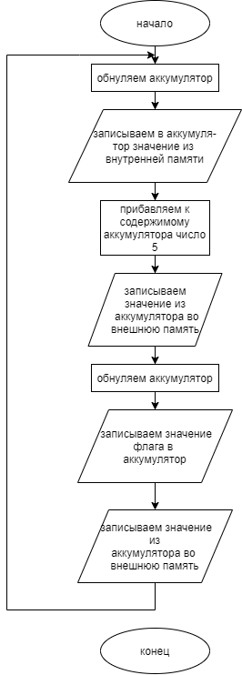

**Текст программы**

NAME LAB1

MAIN SEGMENT CODE

CSEG AT 0

LJMP start

USING 0

RSEG MAIN

start:

MOV A, #5 ;ЗАНОСИМ ЧИСЛО 5 В АККУМУЛЯТОР

ADD A, 78H ;СКЛАДЫВАЕМ С ЧИСЛОМ, КОТОРОЕ НАХОДИТЬСЯ ПО ЭТОМУ АДРЕСУ

MOV DPTR, #1

MOVX @DPTR, A ;ЗАНОСИМ РЕЗУЛЬТАТ ВО ВНЕШНЮЮ ПАМЯТЬ

CLR A

ADDC A, #0 ;ПОЛУЧАЕМ ЗНАЧЕНИЕ ПЕРЕНОСА

MOV DPTR, #0

MOVX @DPTR, A ;ЗАНОСИМ РЕЗУЛЬТАТ ВО ВНЕШНЮЮ ПАМЯТЬ

LJMP start

END

**Вывод:** Задание выполнено успешно.В ходе выполнения работы были получены навыки работы с внешней и внутренней памятью МК и написана программа сложения числа, находящегося во второй половине внутренней памяти, с числом 5. Результат программы помещается во внешнюю память.

1. Написать программу вычитания из числа, находящегося во внешней памяти данных МК, числа 5. Результат поместить во внутреннюю память данных, используя косвенную адресацию.

Алгоритм:

1. Начало;
2. Прибавляем 1 к регистру;
3. Обнуляем аккумулятор;
4. Обнуляем флаг переноса;
5. Адресовать ячейку из внешней памяти данных;
6. Заносим в аккумулятор содержимое из внешней памяти данных;
7. Вычитаем из содержимого аккумулятора число 5;
8. Заносим значение в указанный адрес;
9. Обнуляем аккумулятор;
10. Вычитаем из значения аккумулятора значение флага переноса;
11. Вычитаем из значения регистра 1;
12. Записываем полученное значение во внутреннюю память;
13. Конец.

**Блок-схема алгоритма:**

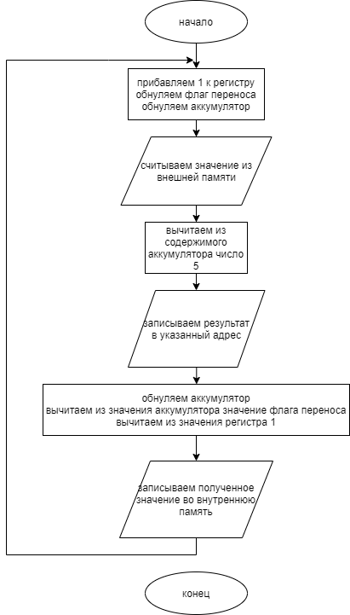

**Текст программы**

NAME LAB1

MAIN SEGMENT CODE

CSEG AT 0

LJMP start

USING 0

RSEG MAIN

start:

MOV DPTR, #0

MOVX A, @DPTR ;ЗАГРУЖАЕМ ЧИСЛО ИЗ ВНЕШНЕЙ ПАМЯТИ В АККУМУЛЯТОР

SUBB A, #5 ;ВЫЧИТАЕМ ИЗ ЗНАЧЕНИЯ В АККУМУЛЯТОРЕ 5

MOV R0, #01H

MOV @R0, A ;ЗАНОСИМ РЕЗУЛЬТАТ ВО ВНУТРЕННЮЮ ПАМЯТЬ, ИСПОЛЬЗУЯ КОСВЕННУЮ АДРЕСАЦИЮ

CLR A

ADDC A, #0 ;ПОЛУЧАЕМ ЗНАЧЕНИЕ ПЕРЕНОСА

MOV R0, #00H

MOV @R0, A ;ЗАНОСИМ РЕЗУЛЬТАТ ВО ВНУТРЕННЮЮ ПАМЯТЬ, ИСПОЛЬЗУЯ КОСВЕННУЮ АДРЕСАЦИЮ

LJMP start

END

**Вывод:** Задание выполнено успешно.В ходе выполнения работы были получены навыки работы с памятью с использованием косвенной адресации и написана программа вычитания из числа, находящегося во внешней памяти данных МК. Результат программы помещается во внутреннюю память данных, используя косвенную адресацию.

1. Написать программу умножения двух трехбайтных чисел. Первое число находится во внешней памяти, второе число принимается побайтно из порта 2 микроконтроллера. Результат умножения вывести в последовательный порт (UART). Скорость и режим работы UART задается преподавателем. Обязательное использование подпрограмм и символических переменных в отдельном файле проекта.

Алгоритм основной программы:

1. Начало;
2. Загружаем данные из внешней памяти;
3. Загружаем 3 байта из порта 2, от старшего к младшему в регистры R5, R6, R7;
4. Переносим байты первого числа из внешней памяти в регистры R1, R2, R3;
5. Заносим значение R7 в R4 для временного хранения для умножения;
6. Вызов подпрограммы умножения;
7. Переносим результаты умножения из временных ячеек;
8. Заносим значение R6 в R4 для временного хранения для умножения;
9. Вызов подпрограммы умножения;
10. Переносим результаты умножения из временных ячеек;
11. Заносим значение R5 в R4 для временного хранения для умножения;
12. Вызов подпрограммы умножения;
13. Переносим результаты умножения из временных ячеек;
14. Записываем результат первого и второго умножения в регистры R1, R2, R3, R4, R5, R6, R7;
15. Записываем младший байт конечного результата;
16. Вызываем подпрограмму сложения;
17. Записываем следующий байт конечного результата;
18. Записываем результат суммирования и третьего умножения в регистры R1, R2, R3, R4, R5, R6, R7;
19. Вызываем подпрограмму сложения;
20. Записываем байты конечного результата;
21. Настраиваем и включаем UART;
22. Последовательно начиная со старшего байта выводим результат в UART;
23. Конец.

Алгоритм подпрограммы умножения:

1. Начало;
2. Умножаем младший байт первого числа на байт второго и записываем результат во временную ячейку;
3. Умножаем средний байт первого числа на байт второго и записываем результат во временную ячейку;
4. Умножаем старший байт первого числа на байт второго и записываем результат во временную ячейку
5. Конец.

Алгоритм подпрограммы сложения:

1. Начало;
2. Складываем младшие байты и заносим в конечную переменную;
3. Складываем средние байты и заносим в конечную переменную;
4. Складываем следующий байт и заносим в конечную переменную;
5. Складываем старший байт второго числа с переносом от предыдущего сложения и заносим в конечную переменную;
6. Конец.

Алгоритм подпрограммы вывода:

1. Начало;
2. Ожидание пока появится флаг прерывания передатчика;
3. Очищаем флаг прерывания передатчика;
4. Отправляем байт в буфер передачи ;
5. Конец.

Инициализация всех символический переменных происходит в отдельном файле.

**Блок-схема алгоритма:**

**Основная программа:**

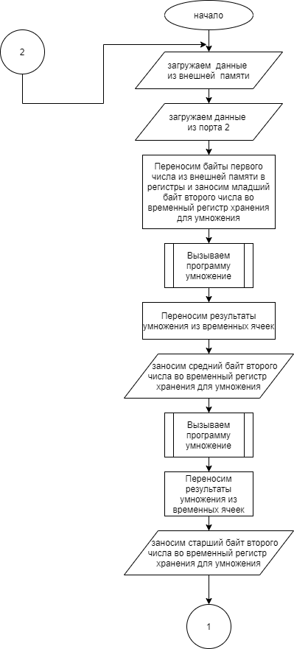

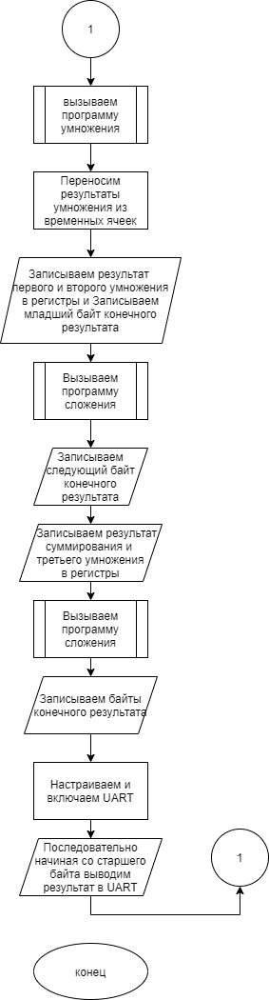

**Подпрограмма SUMMATION:**

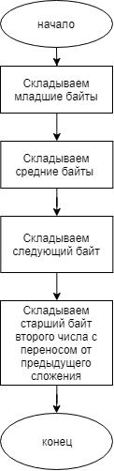

**Подпрограмма OUTPUT_UART:**

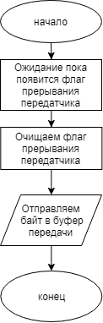

**Подпрограмма MULTIPLICATION:**

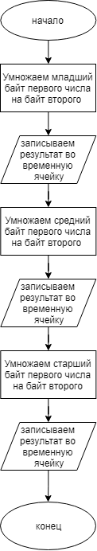

**Текст программы**

**Основная программа:**

NAME LAB_1

EXTERN CODE (LAB_1, OUTPUT, MULT, PARAMS, SUMM)

EXTERN data (A_BYTE_1, A_BYTE_2, A_BYTE_3, B_BYTE_1, B_BYTE_2, B_BYTE_3, FIRST_MULT_RESULT_1, FIRST_MULT_RESULT_2, FIRST_MULT_RESULT_3, SECOND_MULT_RESULT_1, SECOND_MULT_RESULT_2, SECOND_MULT_RESULT_3, THIRD_MULT_RESULT_1, THIRD_MULT_RESULT_2, THIRD_MULT_RESULT_3, FIRST_BYTE_ADDRESS, SECOND_BYTE_ADDRESS, THIRD_BYTE_ADDRESS, SUMM_1, SUMM_2, SUMM_3, SUMM_4, SUMM_5, SUMM_6)

MAIN SEGMENT CODE

CSEG AT 0

PROG SEGMENT CODE

CONST SEGMENT CODE

STACK SEGMENT IDATA

RSEG STACK

DS 10H

CSEG AT 0

USING 0

JMP start

start:

; СЧИТЫВАЕМ ДАННЫЕ ИЗ ВНЕШНЕЙ ПАМЯТИ

MOV DPTR, #A_BYTE_1

MOVX A, @DPTR

MOV R1, A

MOV DPTR, #A_BYTE_2

MOVX A, @DPTR

MOV R2, A

MOV DPTR, #A_BYTE_3

MOVX A, @DPTR

MOV R3, A

; СЧИТЫВАЕМ ВТОРОЕ ЧИСЛО ПОБАЙТНО ИЗ ПОРТА P2

MOV R4, P2

MOV R5, P2

MOV R6, P2

; ПЕРЕНОСИМ МЛАДШИЕ БАЙТЫ ДЛЯ УМНОЖЕНИЯ

MOV A, R6

MOV R7, A

; ВЫЗЫВАЕМ ПОДПРОГРАММУ ДЛЯ УМНОЖЕНИЯ ОПЕРАНДОВ

CALL MULT

MOV R0, #FIRST_BYTE_ADDRESS

MOV A, @R0

MOV R0, #FIRST_MULT_RESULT_1

MOV @R0, A

MOV R0, #SECOND_BYTE_ADDRESS

MOV A, @R0

MOV R0, #FIRST_MULT_RESULT_2

MOV @R0, A

MOV R0, #THIRD_BYTE_ADDRESS

MOV A, @R0

MOV R0, #FIRST_MULT_RESULT_3

MOV @R0, A

MOV R0, #FIRST_BYTE_ADDRESS - 1

MOV A, @R0

MOV R0, #FIRST_MULT_RESULT_1 - 1

MOV @R0, A

; ПЕРЕНОСИМ СРЕДНИЕ БАЙТЫ ДЛЯ УМНОЖЕНИЯ

MOV A, R5

MOV R7, A

; ВЫЗЫВАЕМ ПОДПРОГРАММУ ДЛЯ УМНОЖЕНИЯ ОПЕРАНДОВ

CALL MULT

MOV R0, #FIRST_BYTE_ADDRESS

MOV A, @R0

MOV R0, #SECOND_MULT_RESULT_1

MOV @R0, A

MOV R0, #SECOND_BYTE_ADDRESS

MOV A, @R0

MOV R0, #SECOND_MULT_RESULT_2

MOV @R0, A

MOV R0, #THIRD_BYTE_ADDRESS

MOV A, @R0

MOV R0, #SECOND_MULT_RESULT_3

MOV @R0, A

MOV R0, #FIRST_BYTE_ADDRESS - 1

MOV A, @R0

MOV R0, #SECOND_MULT_RESULT_1 - 1

MOV @R0, A

; ПЕРЕНОСИМ СТАРШИЕ БАЙТЫ ДЛЯ УМНОЖЕНИЯ

MOV A, R4

MOV R7, A

; ВЫЗЫВАЕМ ПОДПРОГРАММУ ДЛЯ УМНОЖЕНИЯ ОПЕРАНДОВ

CALL MULT

MOV R0, #FIRST_BYTE_ADDRESS

MOV A, @R0

MOV R0, #THIRD_MULT_RESULT_1

MOV @R0, A

MOV R0, #SECOND_BYTE_ADDRESS

MOV A, @R0

MOV R0, #THIRD_MULT_RESULT_2

MOV @R0, A

MOV R0, #THIRD_BYTE_ADDRESS

MOV A, @R0

MOV R0, #THIRD_MULT_RESULT_3

MOV @R0, A

MOV R0, #FIRST_BYTE_ADDRESS - 1

MOV A, @R0

MOV R0, #THIRD_MULT_RESULT_1 - 1

MOV @R0, A

;СУММИРУЕМ СТОЛБИКИ

CALL SUMM

;UART

MOV TMOD, #00100000B

MOV TH1, #0FDH

SETB TR1

MOV PCON, #11011100B

MOV SCON, #01010010B

MOV R0, #SUMM_1

MOV A, @R0

CALL OUTPUT

MOV R0, #SUMM_2

MOV A, @R0

CALL OUTPUT

MOV R0, #SUMM_3

MOV A, @R0

CALL OUTPUT

MOV R0, #SUMM_4

MOV A, @R0

CALL OUTPUT

MOV R0, #SUMM_5

MOV A, @R0

CALL OUTPUT

MOV R0, #SUMM_6

MOV A, @R0

CALL OUTPUT

LJMP start

END

**Подпрограмма SUMMATION:**

NAME SUMMATION

PUBLIC SUMM

EXTERN data (FIRST_MULT_RESULT_1, FIRST_MULT_RESULT_2, FIRST_MULT_RESULT_3, SECOND_MULT_RESULT_1, SECOND_MULT_RESULT_2, SECOND_MULT_RESULT_3, THIRD_MULT_RESULT_1, THIRD_MULT_RESULT_2, THIRD_MULT_RESULT_3, SUMM_1, SUMM_2, SUMM_3, SUMM_4, SUMM_5, SUMM_6)

SUMMATION_ROUTINES SEGMENT CODE

RSEG SUMMATION_ROUTINES

JMP summ

summ:

;СКЛАДЫВАЕМ МЛАДШИЙ РАЗРЯД ЧИСЛА

MOV R0, #FIRST_MULT_RESULT_3

MOV A, @R0

MOV R0, #SUMM_6

MOV @R0, A

;СКЛАДЫВАЕМ ВТОРОЙ РАЗРЯД ЧИСЛА

MOV R0, #FIRST_MULT_RESULT_2

MOV A, @R0

MOV R0, #SECOND_MULT_RESULT_3

ADDC A, @R0

MOV R0, #SUMM_5

MOV @R0, A

MOV A, #0

ADDC A, #0

MOV R0, #SUMM_4

MOV @R0, A

;СКЛАДЫВАЕМ ТРЕТИЙ РАЗРЯД ЧИСЛА

MOV R0, #FIRST_MULT_RESULT_1

MOV A, @R0

MOV R0, #SECOND_MULT_RESULT_2

ADDC A, @R0

MOV B, A

MOV A, #0

ADDC A, #0

MOV R0, #SUMM_3

MOV @R0, A

MOV A, B

MOV R0, #THIRD_MULT_RESULT_3

ADDC A, @R0

MOV R0, #SUMM_4

ADD A, @R0

MOV @R0, A

MOV A, #0

ADDC A, #0

MOV R0, #SUMM_3

ADD A, @R0

MOV @R0, A

;СКЛАДЫВАЕМ ЧЕТВЕРТЫЙ РАЗРЯД ЧИСЛА

MOV R0, #FIRST_MULT_RESULT_1 - 1

MOV A, @R0

MOV R0, #SECOND_MULT_RESULT_1

ADDC A, @R0

MOV B, A

MOV A, #0

ADDC A, #0

MOV R0, #SUMM_2

MOV @R0, A

MOV A, B

MOV R0, #THIRD_MULT_RESULT_2

ADDC A, @R0

MOV B, A

MOV A, #0

ADDC A, #0

MOV R0, #SUMM_2

ADD A, @R0

MOV @R0, A

MOV A, B

MOV R0, #SUMM_3

ADD A, @R0

MOV @R0, A

;СКЛАДЫВАЕМ ПЯТЫЙ РАЗРЯД ЧИСЛА

MOV R0, #SECOND_MULT_RESULT_1 - 1

MOV A, @R0

MOV R0, #THIRD_MULT_RESULT_1

ADDC A, @R0

MOV B, A

MOV A, #0

ADDC A, #0

MOV R0, #SUMM_1

MOV @R0, A

MOV A, B

MOV R0, #SUMM_2

ADD A, @R0

MOV @R0, A

;СКЛАДЫВАЕМ ШЕСТОЙ РАЗРЯД ЧИСЛА

MOV R0, #THIRD_MULT_RESULT_1 - 1

MOV A, @R0

MOV R0, #SUMM_1

ADD A, @R0

MOV @R0, A

RET

END

**Подпрограмма MULTIPLICATION:**

NAME MULTIPLICATION

PUBLIC MULT

EXTERN data (FIRST_BYTE_ADDRESS, SECOND_BYTE_ADDRESS, THIRD_BYTE_ADDRESS)

BITVAR SEGMENT data

RSEG BITVAR

MULTIPLICATION_ROUTINES SEGMENT CODE

RSEG MULTIPLICATION_ROUTINES

JMP mult

mult:

; ПОМЕЩАЕМ ОПЕРАНДЫ В АККУМУЛЯТОР И РЕГИСТР B

MOV A, R3

MOV B, R7

MUL AB

; СОХРАНЯЕМ РЕЗУЛЬТАТ ВЫЧИСЛЕНИЙ

MOV R0, #THIRD_BYTE_ADDRESS

MOV @R0, A

MOV A, B

MOV R0, #SECOND_BYTE_ADDRESS

MOV @R0, A

; ПОМЕЩАЕМ ОПЕРАНДЫ В АККУМУЛЯТОР И РЕГИСТР B

MOV A, R2

MOV B, R7

MUL AB

; СОХРАНЯЕМ РЕЗУЛЬТАТ ВЫЧИСЛЕНИЙ

MOV R0, #SECOND_BYTE_ADDRESS

ADDC A, @R0

MOV @R0, A

MOV A, B

ADDC A, #0

MOV R0, #FIRST_BYTE_ADDRESS

MOV @R0, A

; ПОМЕЩАЕМ ОПЕРАНДЫ В АККУМУЛЯТОР И РЕГИСТР B

MOV A, R1

MOV B, R7

MUL AB

; СОХРАНЯЕМ РЕЗУЛЬТАТ ВЫЧИСЛЕНИЙ

MOV R0, #FIRST_BYTE_ADDRESS

ADDC A, @R0

MOV @R0, A

MOV A, B

ADDC A, #0

MOV R0, #FIRST_BYTE_ADDRESS - 1

MOV @R0, A

RET

END

**Подпрограмма OUTPUT_UART:**

NAME OUTPUT_UART

PUBLIC OUTPUT

OUTPUT_UART_ROUTINES SEGMENT CODE

RSEG OUTPUT_UART_ROUTINES

JMP output

output:

; ЖДЕМ, ПОКА ПОЯВИТСЯ ФЛАГ ПРЕРЫВАНИЯ ПЕРЕДАТЧИКА

JNB TI, $

; ОЧИЩАЕМ ФЛАГ ПРЕРЫВАНИЯ ПЕРЕДАТЧИКА

CLR TI

; ОТПРАВЛЯЕМ БАЙТ В БУФЕР ПЕРЕДАЧИ

MOV SBUF, A

MOV A, #0

RET

END

**Подпрограмма PARAMS:**

NAME PARAMS

PUBLIC A_BYTE_1, A_BYTE_2, A_BYTE_3, FIRST_BYTE_ADDRESS, SECOND_BYTE_ADDRESS, THIRD_BYTE_ADDRESS, FIRST_MULT_RESULT_1, FIRST_MULT_RESULT_2, FIRST_MULT_RESULT_3, SECOND_MULT_RESULT_1, SECOND_MULT_RESULT_2, SECOND_MULT_RESULT_3, THIRD_MULT_RESULT_1, THIRD_MULT_RESULT_2, THIRD_MULT_RESULT_3, SUMM_1, SUMM_2, SUMM_3, SUMM_4, SUMM_5, SUMM_6

BITVAR SEGMENT data

RSEG BITVAR

A_BYTE_1 EQU 00H

A_BYTE_2 EQU A_BYTE_1 + 1

A_BYTE_3 EQU A_BYTE_2 + 1

FIRST_BYTE_ADDRESS EQU 0DH

SECOND_BYTE_ADDRESS EQU FIRST_BYTE_ADDRESS + 1

THIRD_BYTE_ADDRESS EQU SECOND_BYTE_ADDRESS + 1

FIRST_MULT_RESULT_1 EQU 15H

FIRST_MULT_RESULT_2 EQU FIRST_MULT_RESULT_1 + 1

FIRST_MULT_RESULT_3 EQU FIRST_MULT_RESULT_2 + 1

SECOND_MULT_RESULT_1 EQU 1CH

SECOND_MULT_RESULT_2 EQU SECOND_MULT_RESULT_1 + 1

SECOND_MULT_RESULT_3 EQU SECOND_MULT_RESULT_2 + 1

THIRD_MULT_RESULT_1 EQU 23H

THIRD_MULT_RESULT_2 EQU THIRD_MULT_RESULT_1 + 1

THIRD_MULT_RESULT_3 EQU THIRD_MULT_RESULT_2 + 1

SUMM_1 EQU 2AH

SUMM_2 EQU SUMM_1 + 1

SUMM_3 EQU SUMM_2 + 1

SUMM_4 EQU SUMM_3 + 1

SUMM_5 EQU SUMM_4 + 1

SUMM_6 EQU SUMM_5 + 1

END

**Вывод:** Задание выполнено успешно. В ходе выполнения работы были изучены основы работы с UART и освоено функциональное разделение программного кода на части и реализована программа умножения двух трехбайтных чисел. Первое число находится во внешней памяти, второе число принимается побайтно из порта 2 микроконтроллера. Результата умножения выводится в последовательный порт (UART). При частоте 57600 Гц и настройке UART на 9 бит. Использовались подпрограммы и символические переменные в отдельном файле проекта.

1. Реализовать задержку программным способом, используя вызов подпрограммы.

Заданная задержка - 5.7с

Расчет погрешности:

$∆x=5.7−5.699861=0.000139;$

$x_{отн}=\frac{0.000139}{5.699871}100\%=0.0028 \%.$

Алгоритм основной программы:

1. Начало;
2. Вызываем программу задержки;
3. Конец.

Алгоритм программы задержки

1. Начало;
2. Заносим значение в регистр R2 – 0E4h;
3. Заносим значение в регистр R3 – 0E2h;
4. Декремент регистра R3 и переход к п.2 не равен 0, иначе заносим значение 05ah в регистр R3 и переход к п.3;
5. Декремент регистра R2 и переход к п.2 не равен 0, иначе заносим значение 05bh в регистр R2 и переход к п.4;
6. Декремент регистра R1 и переход к п.2 не равен 0, иначе переход к п.5;
7. Заносим значение в регистр R2 – 0F1h;
8. Заносим значение в регистр R1 – 0F9h;
9. Декремент регистра R3 и переход к п.7 не равен 0, иначе заносим значение 0f1h в регистр R3 и переход к п.8;
10. Декремент регистра R2 и переход к п.7 не равен 0, иначе заносим значение 027h в регистр R2 и переход к п.9;
11. Декремент регистра R2 и переход к п.9 не равен 0, иначе переход к п.10;
12. Конец.

**Блок-схема алгоритма:**

**Основная программа:**

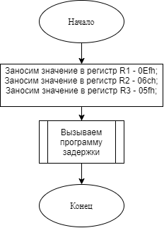

**Подпрограмма DELAY:**

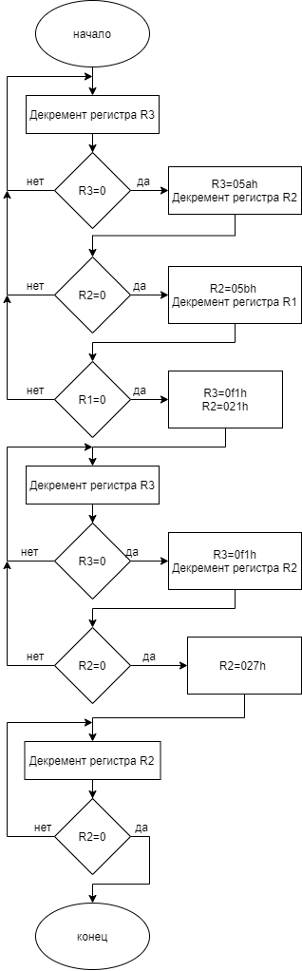

**Текст программы**

**Основная программа:**

NAME MAIN_CODE

EXTRN CODE (DELAY)

MAIN SEGMENT CODE

CSEG AT 0

JMP start

PROG SEGMENT CODE

CONST SEGMENT CODE

STACK SEGMENT IDATA

RSEG STACK

DS 10H; 16 BYTES STACK

CSEG AT 0

USING 0; REGISTER-BANK 0BITVAR SEGMENT BIT

RSEG PROG

start:

MOV R1, #02CH

MOV R2, #051H

MOV R3, #0FFH

CALL DELAY

JMP start

END

**Подпрограмма DELAY:**

NAME DELAY

PUBLIC DELAY

DELAY SEGMENT CODE

RSEG DELAY

del:

DJNZ R3, del

DJNZ R2, del

DJNZ R1, del

RET

END

**Вывод:** Задание выполнено успешно. В ходе выполнения работы были отлажены навыки по работе с подпрограммами и реализована задержка программным способом, используя вызов подпрограммы. частота работы МК равна 12 МГц. Точность длительности задержки выше, чем 0.01%. Точность длительности задержки = $0 .0028\%.$

1. Реализовать задержку аппаратным способом, используя таймер Т1 или Т0 по выбору преподавателя. Обязательно использование прерываний.

Заданная задержка - 5.7с (Т1)

Расчет погрешности:

$∆x=3.3−3.299999=0.000001;$

$x_{отн}=\frac{0.000001}{3.299999}100\%=0.00003 \%.$

Алгоритм основной программы:

1. Начало;
2. Вызываем программу задержки;
3. Конец.

Алгоритм программы задержки

1. Начало;
2. Заносим значение в регистр R1 – 01Dh;
3. Заносим значение в регистр R2 – 0E4h;
4. Заносим значение в регистр R3 – 0E2h;
5. Декремент регистра R3 и переход к п.2 не равен 0, иначе заносим значение 05ah в регистр R3 и переход к п.3;
6. Декремент регистра R2 и переход к п.2 не равен 0, иначе заносим значение 05bh в регистр R2 и переход к п.4;
7. Декремент регистра R1 и переход к п.2 не равен 0, иначе переход к п.5;
8. Заносим значение в регистр R2 – 0F1h;
9. Заносим значение в регистр R1 – 0F9h;
10. Декремент регистра R3 и переход к п.7 не равен 0, иначе заносим значение 0f1h в регистр R3 и переход к п.8;
11. Декремент регистра R2 и переход к п.7 не равен 0, иначе заносим значение 027h в регистр R2 и переход к п.9;
12. Декремент регистра R2 и переход к п.9 не равен 0, иначе переход к п.10;
13. Конец.

**Блок-схема алгоритма:**

**Основная программа:**

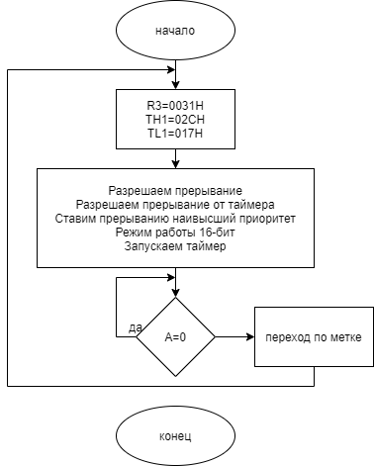

**Подпрограмма DELAY:**

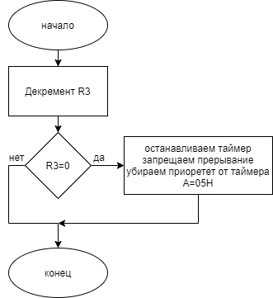

**Текст программы**

**Основная программа:**

NAME LAB1_5

EXTRN CODE (zaderjka)

MAIN SEGMENT CODE

CSEG AT 1

CALL start

CSEG AT 001bH

JMP obrabotchik

USING 1

RSEG MAIN

start:

CALL zaderjka

osnProg:

CJNE A , #00h, loop1

JMP osnProg

loop1:

JMP start

obrabotchik:

DJNZ R3, resetTimer

CLR TR1

CLR IE.7

CLR ET1

CLR PT1

mov a, #05h

resetTimer:

RETI

END

**Подпрограмма DELAY:**

NAME zaderjka

PUBLIC zaderjka

zaderjka SEGMENT CODE

RSEG zaderjka

DEC A

RET

END

**Вывод:** Задание выполнено успешно. В ходе выполнения лабораторной работы были получены навыки по работе с таймером/счетчиком и реализована задержка аппаратным способом, с использованием таймера. Частота работы МК равна 12 МГц. Точность длительности задержки выше, чем 0.01%. Точность длительности задержки = $0.00003 \%.$

1. Написать программу «Бегущие огни». Программа «Бегущие огни» должна выводить световые эффекты (не менее 16) с помощью 8 красных светодиодов. Эффекты переключаются двумя кнопками. При достижении максимального или минимального номера эффекта дважды по 0.5с должен засветиться зеленый светодиод. Другая пара кнопок должна регулировать скорость (не менее 16 скоростей) смены кадров в эффектах. При достижении минимальной или максимальной скорости должен засветиться зеленый светодиод на 1с. Если в течение 20с не нажата ни одна кнопка, программа автоматически должна переключать эффекты в сторону увеличения по циклу с выдержкой каждого эффекта не менее 30с.

Алгоритм основной программы:

1. Начало;
2. Установить начальные значения переменных N_EFFECTA, SPEED, DELAY, COUNT_CADR по 1;
3. Запуск таймера 0;
4. Инициализация таймеров и переменных;
5. Если нажата кн. 1, то переход на п.6, иначе переход на п.10;
6. Задержка от дребезга;
7. Обнуления 20 сек. интервала;
8. Декремент эффекта;
9. Если эффект минимальный, то засветить p.3.7 и запуск таймера 1 и переход п.5;
10. Если нажата кн. 2, то переход на п.11, иначе переход на п.15;
11. Задержка от дребезга;
12. Обнуления 20 сек. интервала;
13. Инкремент эффекта;
14. Если эффект максимальный, то засветить p.3.7 и запуск таймера 1 и переход п.5;
15. Если нажата кн. 3, то переход на п.16, иначе переход на п.20;
16. Задержка от дребезга;
17. Обнуления 20 сек. интервала;
18. Декремент скорости;
19. Если эффект минимальный, то засветить p.3.7 и запуск таймера 1 и переход п.5;
20. Если нажата кн. 1, то переход на п.6, иначе переход на п.10;
21. Задержка от дребезга;
22. Обнуления 20 сек. интервала;
23. Декремент эффекта;
24. Если эффект минимальный, то засветить p.3.7 и запуск таймера 1 и переход п.5;
25. Если нажата кн. 4, то переход на п.26, иначе переход на п.5;
26. Задержка от дребезга;
27. Обнуления 20 сек. интервала;
28. Инкремент скорости;
29. Если эффект минимальный, то засветить p.3.7 и запуск таймера 1 и переход п.5;
30. Конец.

Алгоритм подпрограммы EFFECT(timer 0):

1. Начало;
2. Если кнопка не нажималась больше 20с, то переход на п.3, иначе переход на п.7;
3. Увеличить номер эффекта и установить счет при бездействии 30с, а не 20;
4. Если номер эффекта равен 16, то переход на п.4, иначе переход на п.7 ;
5. Установить время свечения зел. светодиода и засветить его
6. Запуск таймера 1;
7. Вызов SET_EFFECT;
8. декремент счетчик скорости;
9. Если счетчик скорости равен 0, то переход в п.10, иначе переход в п.11;
10. Вывод кадра;
11. Конец.

Алгоритм подпрограммы GREENOMER_EFECTA(timer 1):

1. Начало;
2. Сброс таймера 1;
3. Задание времени между вызовами прерываниями от таймера 1;
4. Если GR_TWO=2 то переход на п.16, иначе переход на п.18;
5. Задание задержки в 0.25 сек на паузу между свечениями;
6. Запуск таймера и переход на п.23;
7. Если GR_TWO=1 то переход на п.19, иначе переход на п.21;
8. Задание задержки в 0.5 сек на свечение ;
9. Запуск таймера и переход на п.23;
10. Если GR_TWO=1 то переход на п.22, иначе переход на п.23;
11. Остановка таймера 1;
12. Конец.

Алгоритм подпрограммы SET_EFFECT :

1. Начало;
2. Если NOMER_EFECTA=1, то переход на п.3, иначе переход на п.4
3. Занести в DPTR адрес 1 эффекта;
4. Если NOMER_EFECTA=2, то переход на п.5, иначе переход на п.6;
5. Занести в DPTR адрес 2 эффекта;
6. Если NOMER_EFECTA=3, то переход на п.7, иначе переход на п.8;
7. Занести в DPTR адрес 3 эффекта;
8. Если NOMER_EFECTA=4, то переход на п.9, иначе переход на п.10;
9. Занести в DPTR адрес 4 эффекта;
10. Если NOMER_EFECTA=5, то переход на п.11, иначе переход на п.12;
11. Занести в DPTR адрес 5 эффекта;
12. Если NOMER_EFECTA=6, то переход на п.13, иначе переход на п.14;
13. Занести в DPTR адрес 6 эффекта;
14. Если NOMER_EFECTA=7, то переход на п.15, иначе переход на п.16;
15. Занести в DPTR адрес 7 эффекта;
16. Если NOMER_EFECTA=8, то переход на п.17, иначе переход на п.18;
17. Занести в DPTR адрес 8 эффекта;
18. Если NOMER_EFECTA=9, то переход на п.19, иначе переход на п.20;
19. Занести в DPTR адрес 9 эффекта;
20. Если NOMER_EFECTA=10, то переход на п.21, иначе переход на п.22;
21. Занести в DPTR адрес 10 эффекта;
22. Если NOMER_EFECTA=11, то переход на п.23, иначе переход на п.24;
23. Занести в DPTR адрес 11 эффекта;
24. Если NOMER_EFECTA=12, то переход на п.25, иначе переход на п.26;
25. Занести в DPTR адрес 12 эффекта;
26. Если NOMER_EFECTA=13, то переход на п.27, иначе переход на п.28;
27. Занести в DPTR адрес 13 эффекта;
28. Если NOMER_EFECTA=14, то переход на п.29, иначе переход на п.30;
29. Занести в DPTR адрес 14 эффекта;
30. Если NOMER_EFECTA=15, то переход на п.31, иначе переход на п.32;
31. Занести в DPTR адрес 15 эффекта;
32. Если NOMER_EFECTA=16, то переход на п.33, иначе переход на п.34;
33. Занести в DPTR адрес 16 эффекта;
34. Конец.

Алгоритм подпрограммы DELAY1:

1. Начало;
2. Занести в BIG 05;
3. Занести в R5 ffh;
4. Занести в R6 c4h;
5. Декремент R6;
6. Если R6=0 то переходим на п.7, иначе переходим на п.5;
7. Декремент R5;
8. Если R5=0 то переходим на п.9, иначе переходим на п.4;
9. Декремент BIG;
10. Если BIG=0 то переходим на п.10, иначе переходим на п.3;

Конец.

**Блок-схема алгоритма:**

**Основная программа:**

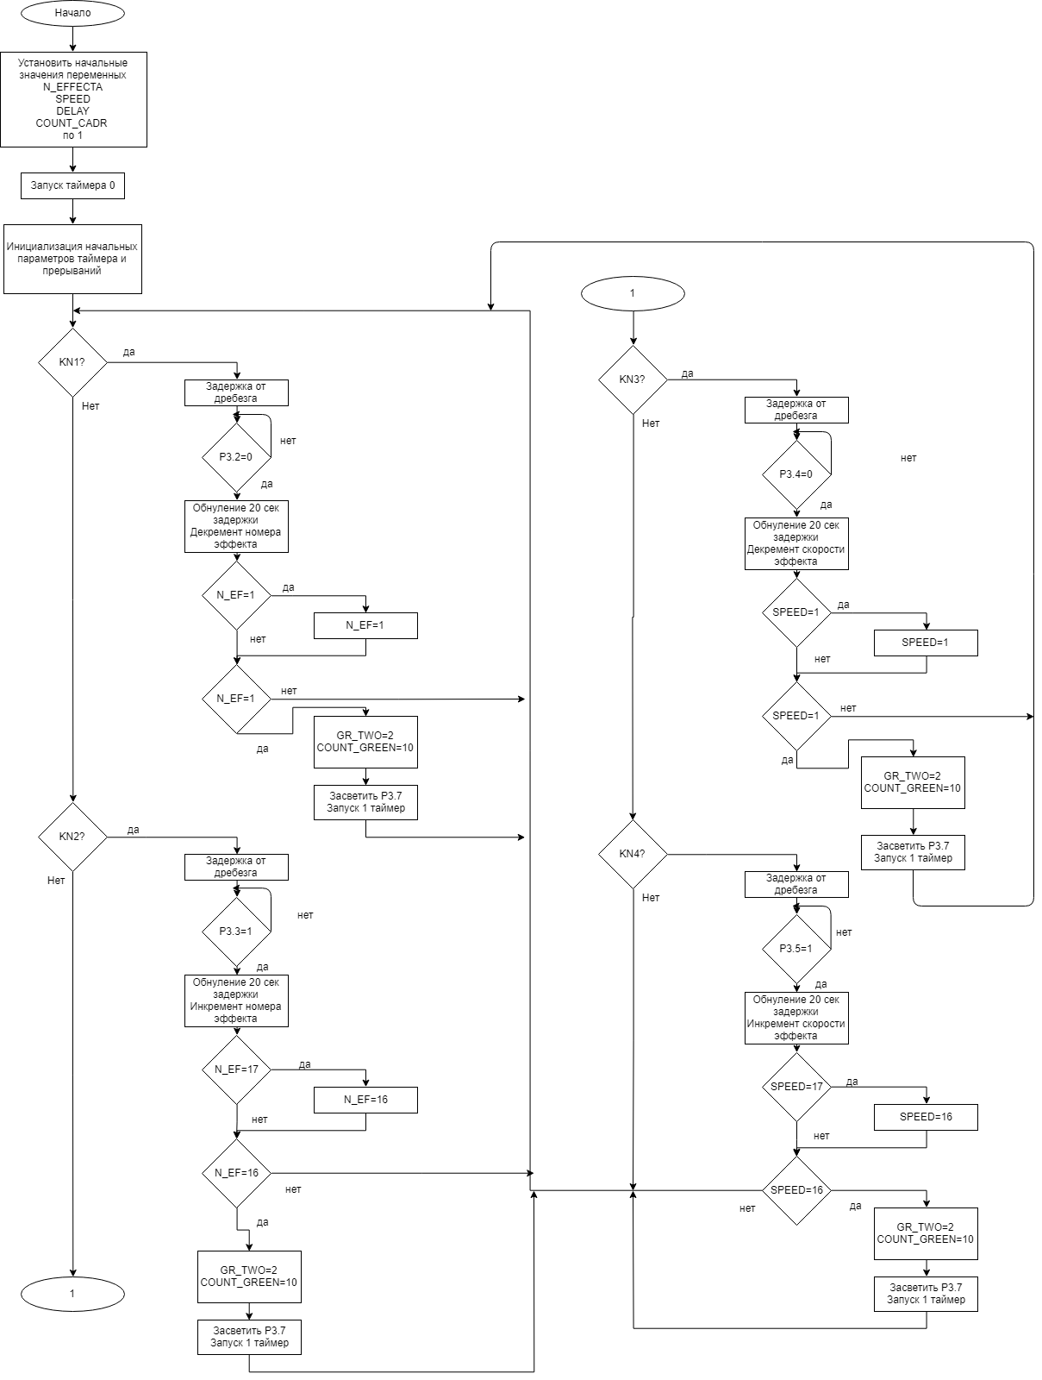

**Подпрограмма DELAY1:**

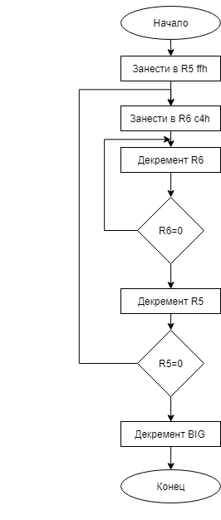

**Подпрограмма SET_EFFECT:**

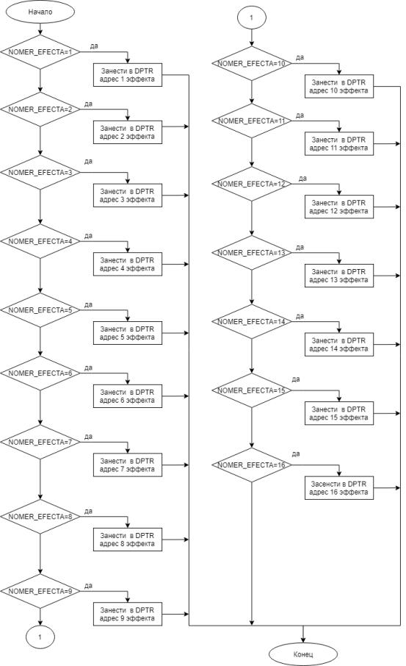

**Подпрограмма GREENOMER_EFFECTA:**

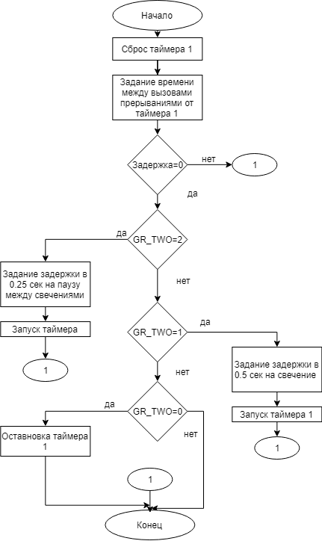

**Подпрограмма EFFECT:**

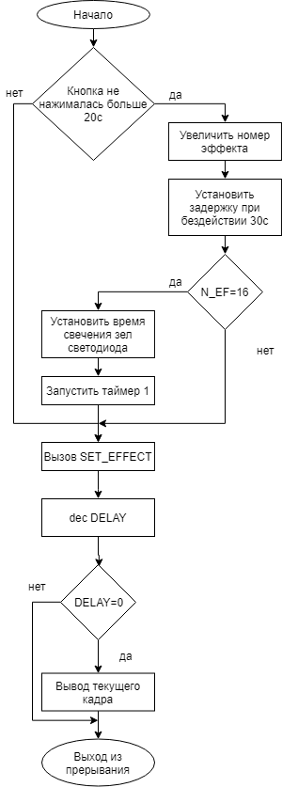

**Текст программы**

NAME SUBB

USING 0 ;банк регистров

BIG EQU 22H

ZADER20_H EQU 20H

ZADER20_L EQU 21H

GR_TWO EQU R7

COUNT_CADR EQU R0 ;счётчик кадров в эффекте

SPEED EQU R1 ;счётчик временных задержек

DELAY EQU R2 ;количество временных задержек

NOMER_EFECTA EQU R3 ;номер эффекта

COUNT_GREEN EQU R4 ;счётчик временных задержек

;эфекты

F1 SEGMENT CODE ;декларировать перемещаемые сегменты различных типов в пространстве программ

F2 SEGMENT CODE

F3 SEGMENT CODE

F4 SEGMENT CODE

F5 SEGMENT CODE

F6 SEGMENT CODE

F7 SEGMENT CODE

F8 SEGMENT CODE

F9 SEGMENT CODE

F10 SEGMENT CODE

F11 SEGMENT CODE

F12 SEGMENT CODE

F13 SEGMENT CODE

F14 SEGMENT CODE

F15 SEGMENT CODE

F16 SEGMENT CODE

PROG SEGMENT CODE ;объявление сегмента кода программы

STACK SEGMENT IDATA ;объявление сегмента стека

RSEG STACK ;выбирает описанный перемещаемый сегмент и делает его активным

DS 16H ;под стек резервируется 16 байт

;DB резервирует необходимое количество байт в памяти программ

RSEG F1

DB 55H, 0AAH, 55H, 0AAH, 55H, 0AAH, 55H, 0AAH

;DB резервирует необходимое количество байт в памяти программ

RSEG F2

DB 3FH, 0CFH, 0F3H, 0FCH, 3FH, 0CFH, 0F3H, 0FCH

RSEG F3

DB 0CCH, 033H, 0CCH, 033H, 0CCH, 033H, 0CCH, 033H

RSEG F4

DB 0F0H, 0FH, 0F0H, 0FH, 0F0H, 0FH, 0F0H, 0FH

RSEG F5

DB 7FH, 0BFH, 0DFH, 0EFH, 0F7H, 0FBH, 0FDH, 0FEH ;мергание одного

RSEG F6

DB 011H, 088H, 044H, 022H, 011H, 088H, 044H, 022H

RSEG F7

DB 7EH, 3CH, 18H, 00H ,7EH, 3CH, 18H, 00H , 0FFH

RSEG F8

DB 07EH, 03CH, 018H, 00H, 018H,03CH, 07EH, 00H

RSEG F9

DB 00H, 018H, 03CH, 07EH, 0FFH, 07EH,03CH, 018H

RSEG F10

DB 00H, 080H, 0C0H, 0E0H, 0F0H, 0F8H, 0FCH, 0FEH

RSEG F11

DB 0FEH, 0FFH, 0FCH, 0FFH, 0F8H, 0FFH, 0F0H, 0FFH

RSEG F12

DB 07FH, 0FFH, 03FH, 0FFH, 01FH, 0FFH, 0FH, 0FFH

RSEG F13

DB 00H, 01H, 00H, 03H,00H, 07H, 00H, 0FH, 00H

RSEG F14

DB 00H, 0FFH,00H, 0FFH, 00H, 0FFH, 00H, 0FFH,

RSEG F15

DB 080H, 0C0H, 0E0H, 0F0H, 0F8H, 0FCH, 0FEH, 0FFH

RSEG F16

DB 018H, 081H, 03CH, 0C3H, 018H, 081H, 03CH, 0C3H

CSEG AT 0

LJMP go ;при включении питания будет произведён безусловный переход на метку START

;ORG - используется для указания ассемблеру адреса объекта в памяти

ORG 0BH ;адрес вектора прерываний от Т\С0

CALL EFFECT ;вызвать подпрограмму, выводящую кадр эффекта

RETI

ORG 1BH ;адрес вектора прерываний от Т\С1

CALL GREENOMER_EFECTA ;вызвать подпрограмму, обрабатывающую свечение зелёного светодиода

RETI

RSEG PROG ;сегмент кода программы:

DELAY1: ;ЗАДЕРЖКА

MOV BIG, #05

MOV R5, #0FFH

MMMM1:

MOV R6, #0FFH

MMMM2:

DJNZ R6, MMMM2

DJNZ R5, MMMM1

MOV R5, #0FFH

DJNZ BIG, MMMM1

RET

GREENOMER_EFECTA: ;задержка на свечение зеленого светодиода

CLR TCON.6

MOV TH1, #03CH

MOV TL1, #0AFH

DJNZ COUNT_GREEN, ST_GREEN

CJNE GR_TWO, #02H, LIGHT

MOV COUNT_GREEN, #5

DEC GR_TWO

SETB P3.7

LJMP ST_GREEN

LIGHT:

CJNE GR_TWO, #01H, OUT

MOV COUNT_GREEN, #10

DEC GR_TWO

CLR P3.7

LJMP ST_GREEN

OUT:

CJNE GR_TWO, #00H, END_GREEN

SETB P3.7

LJMP END_GREEN

ST_GREEN:

SETB TCON.6

END_GREEN:

RET

SET_EFFECT: ;ВЫБОР ЭФФЕКТА

CJNE NOMER_EFECTA, #1, L1 ;Сравнение аккумулятора с прямоадресуемым байтом и переход, если не равно

MOV DPTR, #F1 - 1 ;DPTR адресные регистры

L1: CJNE NOMER_EFECTA, #2, L2

MOV DPTR, #F2 - 1

L2: CJNE NOMER_EFECTA, #3, L3

MOV DPTR, #F3 - 1

L3: CJNE NOMER_EFECTA, #4, L4

MOV DPTR, #F4 - 1

L4: CJNE NOMER_EFECTA, #5,L5

MOV DPTR, #F5 - 1

L5: CJNE NOMER_EFECTA, #6, L6

MOV DPTR, #F6 - 1

L6: CJNE NOMER_EFECTA, #7, L7

MOV DPTR, #F7 - 1

L7: CJNE NOMER_EFECTA, #8, L8

MOV DPTR, #F8 - 1

L8: CJNE NOMER_EFECTA, #9, L9

MOV DPTR, #F9 - 1

L9: CJNE NOMER_EFECTA, #10,L10

MOV DPTR, #F10 - 1

L10: CJNE NOMER_EFECTA, #11,L11

MOV DPTR, #F11 - 1

L11: CJNE NOMER_EFECTA, #12,L12

MOV DPTR, #F12 - 1

L12: CJNE NOMER_EFECTA, #13,L13

MOV DPTR, #F13 - 1

L13: CJNE NOMER_EFECTA, #14,L14

MOV DPTR, #F14 - 1

L14: CJNE NOMER_EFECTA, #15, L15

MOV DPTR, #F15 - 1

L15: CJNE NOMER_EFECTA, #16, L16

MOV DPTR, #F16 - 1

L16: RET

EFFECT: ;вывод кадра:

DJNZ ZADER20_L,SKIP

MOV ZADER20_L, #255

DJNZ ZADER20_H,SKIP

INC NOMER_EFECTA

MOV ZADER20_L,#190

MOV ZADER20_H,#2

CJNE NOMER_EFECTA, #17, M11 ;если номер эффекта не равен 17 то переход

MOV NOMER_EFECTA, #16

M11:

CJNE NOMER_EFECTA, #16, SKIP

MOV COUNT_GREEN, #10

MOV GR_TWO, #02H

CLR P3.7 ;зелёный светодиод начинает светиться

SETB TCON.6 ;запускается первый таймер

SKIP:

CALL SET_EFFECT ;вызов эфекта

DJNZ DELAY, END_CADR ;уменьшаем счётчик задержек (Декремент регистра и переход, если не нуль)

MOV A, SPEED ;если счётчик задержек достиг нуля, присваиваем ему начальное значение

MOV DELAY, A

MOV A, DPL

ADD A, COUNT_CADR ;прибавляем к базовому адресу эффекта счётчик кадров, получаем адрес текущего кадра

MOV DPL, A

MOV A, DPH

ADDC A,#0

MOV DPH, A

CLR A ;Сброс аккумулятора

MOVC A, @A+DPTR

MOV P1, A ;выводим кадр

INC COUNT_CADR

CJNE COUNT_CADR, #9, END_CADR

MOV COUNT_CADR, #1

END_CADR:

RET

go: ; основная программа:

MOV GR_TWO, #02H

MOV SP, #STACK-1 ; инициализация стека!

MOV ZADER20_L, #40

MOV ZADER20_H, #2

MOV TMOD, #11H ;Т/С0 и Т/С1 работают в режиме 16-битных таймеров

SETB IE.7 ; разрешаются прерывания

SETB IE.1 ;разрешается прерывание от нулевого таймера

SETB IE.3 ; разрешается прерывание от первого таймера

MOV TH0, #0H

MOV TL0, #0H

SETB TCON.4

CLR TCON.6

MOV TH1, #03CH

MOV TL1, #0AFH

MOV NOMER_EFECTA, #1 ;устанавливается номер эффекта - первый

MOV SPEED, #1 ;устанавливается количество временных задержек

MOV DELAY, #1 ;устанавливаем счётчик задержек

MOV COUNT_CADR, #1 ;устанавливаем счётчик кадров

KN1:

JB P3.2, KN2 ;если не нажата первая кнопка, перйти к опросу второй

CALL DELAY1

JNB P3.2, $ ;если не подтянут к 0 то переход на СЕБЯ

MOV ZADER20_L, #40

MOV ZADER20_H, #2

DEC NOMER_EFECTA

CJNE NOMER_EFECTA, #0, M ;если номер эффекта не равен нулю то переход

MOV NOMER_EFECTA, #1

M:

CJNE NOMER_EFECTA, #1, KN1 ;если номер эффекта не равен 1 то переход KN1 и дальше опрашиваем все кнопки

MOV GR_TWO, #02H ;для двойного мерцания

MOV COUNT_GREEN, #10

CLR P3.7 ;зелёный светодиод начинает светиться

SETB TCON.6 ;запускается первый таймер

KN2:

JB P3.3, KN3 ;если не нажата вторая кнопка, перйти к опросу третьей

CALL DELAY1

JNB P3.3, $ ;если не подтянут к 0 то переход на последнюю метку

MOV ZADER20_L, #40

MOV ZADER20_H, #2

INC NOMER_EFECTA

CJNE NOMER_EFECTA, #17, M1 ;если номер эффекта не равен 17 то переход

MOV NOMER_EFECTA, #16

M1:

CJNE NOMER_EFECTA, #16, KN2 ;если номер эффекта не равен 6 то переход KN2 и дальше опрашиваем все кнопки

MOV GR_TWO, #02H ;для двойного мерцания

MOV COUNT_GREEN, #10

CLR P3.7 ;зелёный светодиод начинает светиться

SETB TCON.6 ;запускается первый таймер

KN3:

JB P3.4, KN4

CALL DELAY1

JNB P3.4, $

MOV ZADER20_L, #40

MOV ZADER20_H, #2

DEC SPEED

CJNE SPEED, #0, LL

MOV SPEED, #1

LL: CJNE SPEED, #1, KN3

MOV GR_TWO, #0 ;для отключения двойного мерцания

MOV COUNT_GREEN, #20

CLR P3.7 ;зелёный светодиод начинает светиться

SETB TCON.6 ;запускается первый таймер

KN4:

JB P3.5, KN1 ;если не нажата четвёртая кнопка, перейти к опросу первой

CALL DELAY1

JNB P3.5, $

MOV ZADER20_L, #40

MOV ZADER20_H, #2

INC SPEED

CJNE SPEED, #17, LL1

MOV SPEED, #16

LL1: CJNE SPEED, #16, KN4

MOV GR_TWO, #0;для отключения двойного мерцания

MOV COUNT_GREEN, #20

CLR P3.7; зелёный светодиод начинает светиться

SETB TCON.6; запускается первый таймер

JMP KN1

JMP go

END

**Вывод:** Задание выполнено успешно. В ходе работы были комплексно использованы навыки, полученные в предыдущих пунктах и реализована программа «Бегущие огни». Был реализован весь функционал программы.

**Вывод:** в ходе выполнения лабораторной работы была изучена архитектура и организация микроконтроллеров семейства Intel 8051. Получены навыки программирования, тестирования и отладки устройств на базе микроконтроллеров семейства MCS-51 с использованием среды разработки ProView32 и программатора ProAtMic.